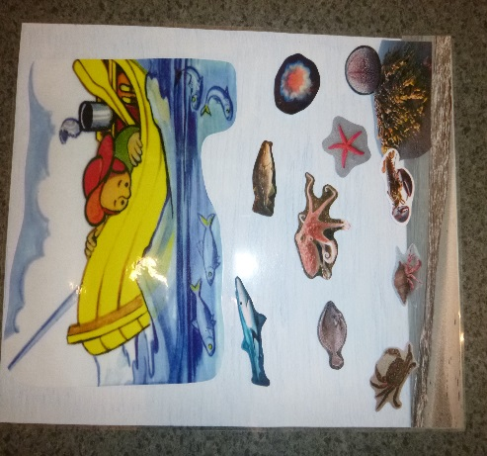
Månedsplan for juni
Tema: Livet i sjøen

Uke | MANDAG | TIRSDAG | ONSDAG | TORSDAG | FREDAG
23 | 03.06  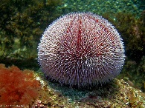  kl. 9.20  Samling i smågrupper  Frilek inne/ute | 04.06  kl. 9.30  Vi går på tur i barnehagens nærområde | 05.06  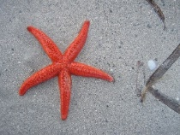  kl. 9.20  Samling i smågrupper  Frilek  inne/utelek | 06.06  Lekegruppe og frilek inne fra morgenen av.  Formingsaktivitet/utelek.  Møtedag | 07.06  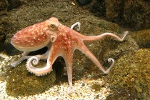  kl. 9.20  Samling i grupper  Formings-aktivitet/utelek
24 | 10.06  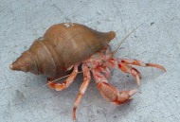  kl. 9.20  Samling i smågrupper  Frilek inne/ute | 11.06  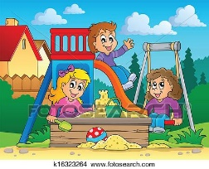  kl. 9.30  Vi går på tur i barnehagens nærområde | 12.06  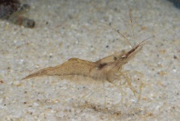  kl. 9.20  Samling i smågrupper  Frilek  inne/ute | 13.06  Lekegruppe og frilek inne fra morgenen av.  Formingsaktivitet/utelek.  Møtedag  Vi passer hverandres barn. GUL har møte fra  kl.13.35 -14.35. | 14.06  Vi feirer Lediya sin 2 årsdag!  Bursdags-samling  Formings-aktivitet/frilek inne/ute
25 | 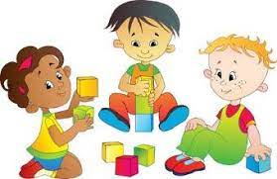  17.06  Lekegrupper med lesestund og frilek inne/ute | 18.06  kl. 9.30  Vi går på tur i barnehagens nærområde | 19.06  Lekegrupper med lesestund og frilek inne/utelek | 20.06  Lekegrupper med lesestund og frilek inne/ute  Møtedag | 21.06  Lekegrupper med lesestund og frilek inne/ute
26 | 24.06  Lekegrupper med lesestund og frilek inne/ute  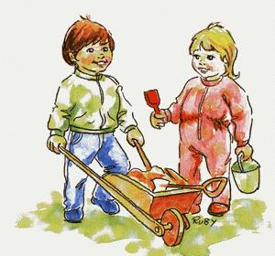 | 25.06  kl. 9.30  Vi går på tur i barnehagens nærområde | 26.06  Lekegrupper med lesestund og frilek inne/ute | 27.06  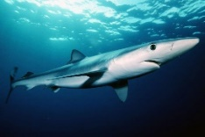  kl. 9.20  Samling i smågrupper  Møtedag  Frilek inne/ute | 28.06  Vi feirer Johanna sin 3 årsdag!  Bursdags-samling  Frilek inne/ute
Hei.
I månedene som har vært har vårt fokus vært på farger og former. Farger har vært spesielt fengende for flere av barna😊. Farger har blitt sortert, vi har sett på ulike former men med like farger, det er blitt fortalt eventyret om «Da snøen fikk farge» (et kjekt og spennende eventyr) m.m.
Nå er vi kommet til juni og i denne måneden skal vi rette vårt fokus på dyr som er å finne i havet. For visualisering bruker vi bilder, figurer og filmsnutter.
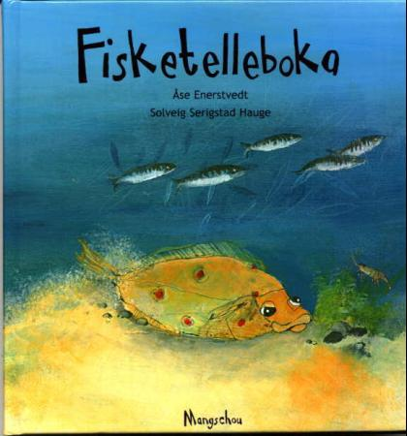
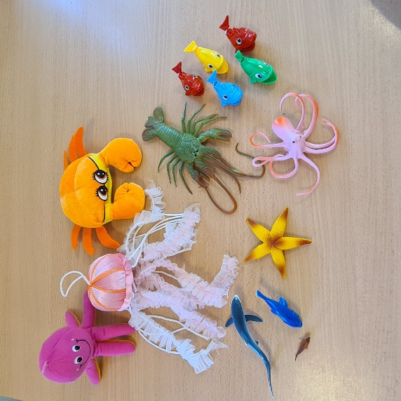
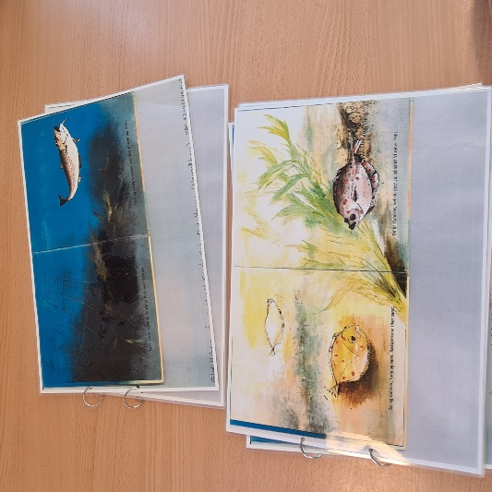

Månedens fortelling
I forbindelse av vårt tema denne måneden skal vi også synge, lese og snakke sammen om boka «Fisketelleboka» av Åse Enerstvedt. Her befinner det seg sjødyr som vi også har som fokusord, samt telling.
Periodeplan
Sanger, fokusord og andre aktiviteter legges ut under Sanger, rim og regler og Periodeplaner.
Språk og frilek
Gjennom arbeid med fagområdet kommunikasjon, språk og tekst skal barnehagen bidra til at barna får utforske og utvikle sin språkforståelse, språkkompetanse og et mangfold av kommunikasjonsformer. Barnehagen skal bidra til at barn leker med språk, symboler og tekst og stimulere til språklig nysgjerrighet, bevissthet og utvikling.
(fra Rammeplanen).
Foruten om vårt arbeid med kommunikasjon, språk og tekst skal vi også skape rom for barnas frie lek (frilek). I Rammeplanen står det at leken skal ha en sentral plass i barnehagen og lekens egenverdi skal anerkjennes. Leken skal være en arena for barnas utvikling og læring samt for sosial og språklig samhandling. Barnehagen skal bidra til at alle barn kan oppleve glede, humor, spenning og engasjement gjennom lek, både alene og sammen med andre.
Frilek er lek som kommer naturlig og som barnet selv rår over.
Frilek fremmer kreativitet, barnet lærer selv å løse problemer, det lærer å forholde seg til andre mennesker og det kan lære noe om seg selv og hvilke ting det selv liker (NHI.no)

Bursdagsbarn
I juni blir Lediya 2 år og Johanna blir 3 år😊

Sommer i barnehagen
På grunn av ferieavvikling fra juli av skrives ingen eksakt månedsplan. Vi retter oss etter været og ser etter hvert hva og hvilke aktiviteter vi gjør. Vi håper i alle fall på mye godt vær slik at vi blant annet kan gå på flere turer og at vi kan ta fram badebassengene for både bading og vannlek i barnehagen.

